CATALÀ
Consells per a detectius novells

Si a la colla em diuen Ventura el Natura, és perquè m’agraden els animal, les plantes i tot el que viu i es belluga sobre el nostre planeta, però també sóc senzill. No faig mai comèdia. Natural, vaja! Per ser detectiu està bé, passo gairebé desapercebut. Aquí teniu alguns consells de discreció:

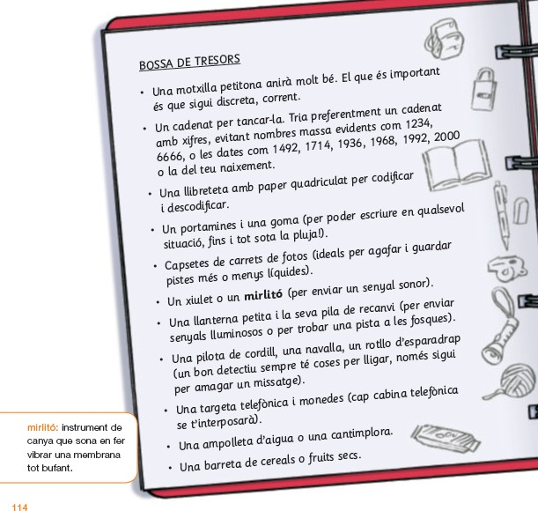

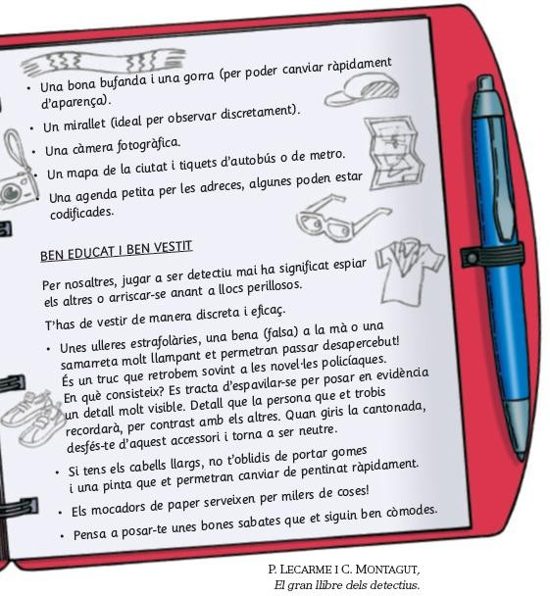

1· El text de la lectura està dividit en:
- Introducció i conclusió
- Descripció i dibuixos
- Introducció i explicació

2· Els consells que has llegit, els explica un noi amb un sobrenom. Què vol dir un sobrenom?

3· Explica amb les teves paraules que volen dir:
- Fer comèdia:
- Novell:
- Discreció:
- Un objecte corrent:

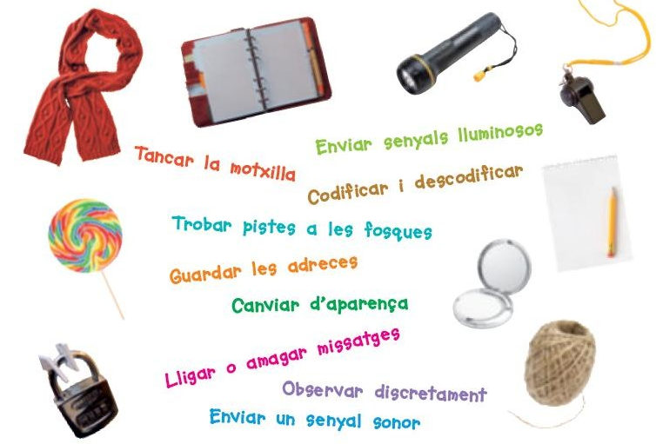
4· Relaciona els elements de la bossa de tresors amb la seva utilitat. Alguns elements poden tenir més d’una.

5· Quins objectes de la llista no s’utilitzen avui en dia? Explica quins són els canvis tecnològics que han fet minvar el seu ús i quins elements més moderns els ha substituït.

6· Afegeix dos “tresors” més. Comenta quina seria la seva utilitat i decideix quins són els més interessants.

7· Imagina que disposes de la bossa de tresors que proposa en ventura. Quins elements utilitzaries en cada una d’aquestes situacions?

- Perseguir una pista tot el dia ha fet que no poguessis ni anar a dinar a casa.

- T’has de traslladar a una adreça desconeguda, i no disposes ni de bicicleta ni de patinet.

- Vols tenir una prova evident d’allò que observes amb els teus propis ulls.

- Has vist un telèfon, una matrícula i un nom i potser no ho podràs recordar tot.

